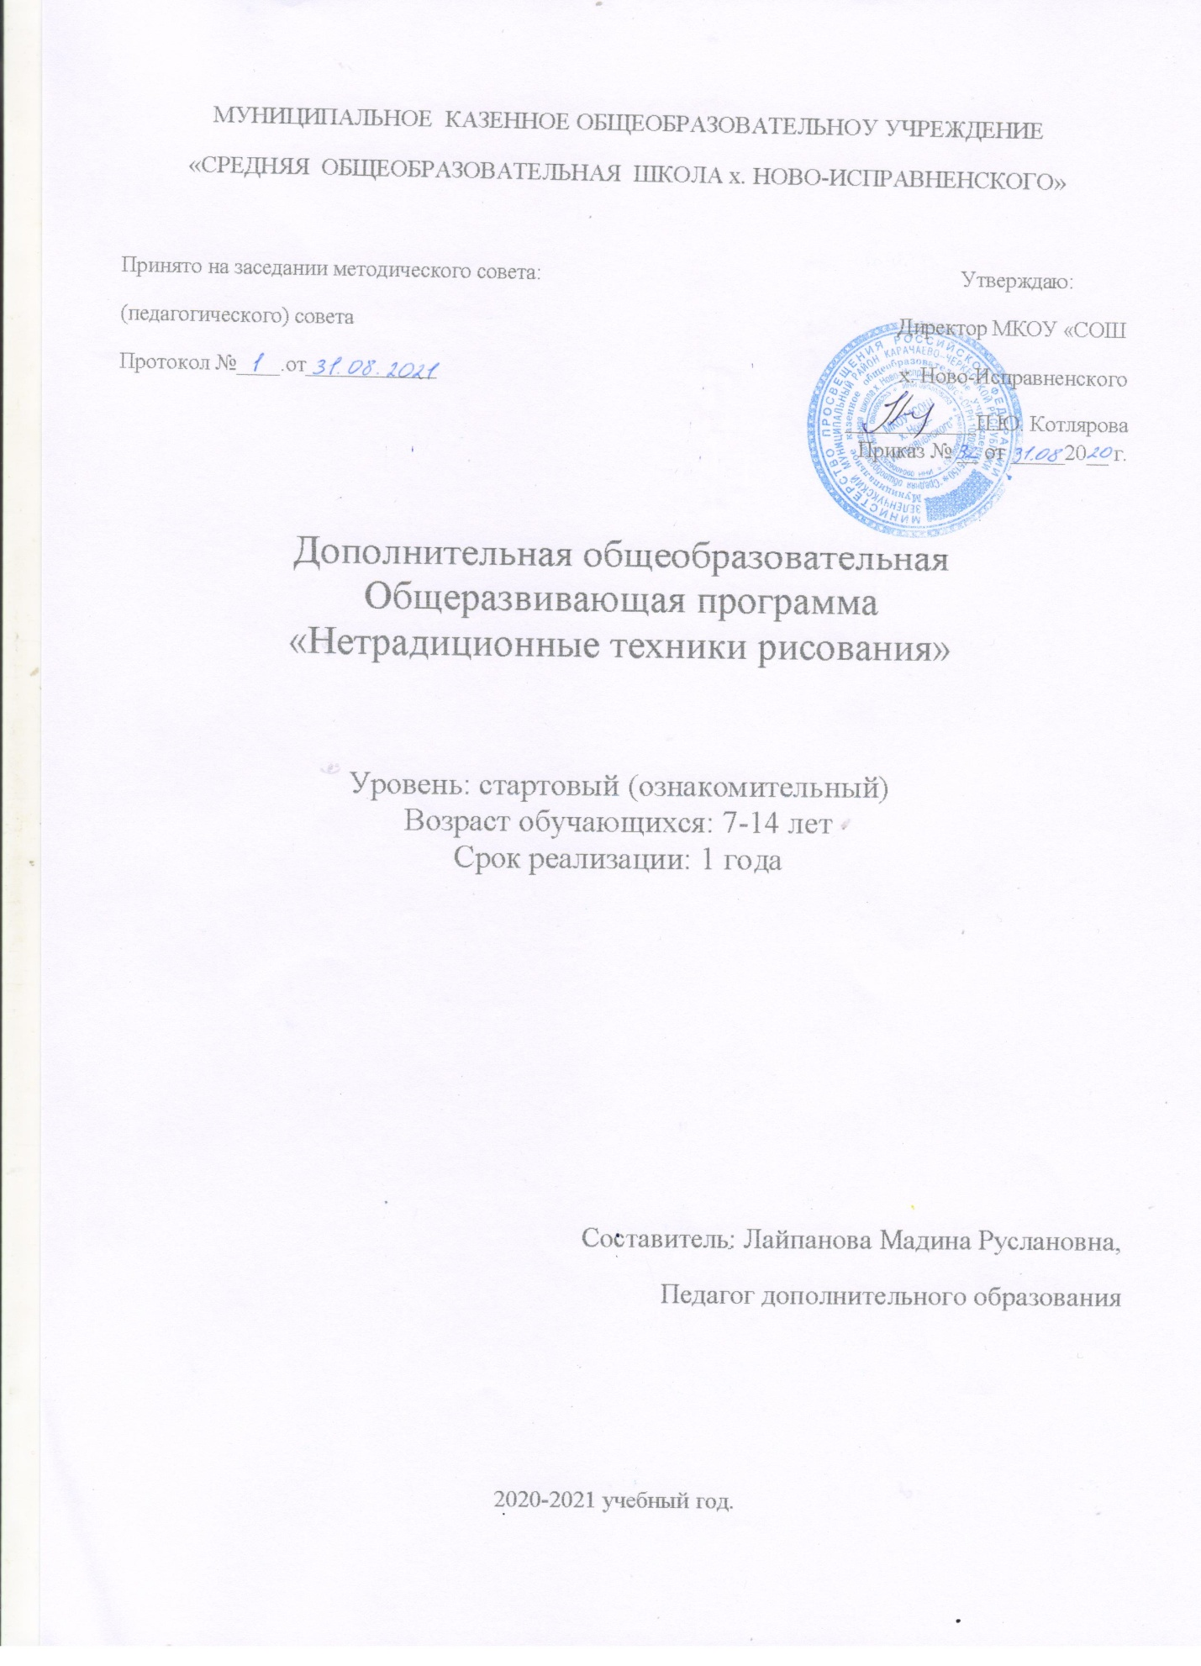

ПОЯСНИТЕЛЬНАЯ ЗАПИСКА
Изобразительное искусство – важная часть в жизни любого человека, которую все недооценивают, а ведь она развивает наше чувство стиля, комфорта и видения мира. В данной деятельности ребенок может показать свой внутренний мир, пробует свои силы и совершенствует свои способности. Это обогащает его представления о мире. Ребенок имеет небольшой опыт в освоении образного языка искусства. Ему предстоит многому научится. Благодаря кружку по изобразительной деятельности, обучающийся развить свои творческие способности. Ребенок активно развивает творческое воображение, фантазию, цветовосприятие и образное мышление. Реализация программы кружка основана на приобщение детей к миру прекрасного, развитие активного интереса к изобразительному искусству. Важно уделять особое внимание развитию у детей цветового восприятия, которое очень важно, как для сюжетного, так и для декоративного рисования. Стремление достичь качественных результатов говорит об их настойчивости, способности к преодолению трудности. При выполнении коллективных работ дети обучаются способам сотрудничества: договариваются об этапах работы над общей композицией рисунка, аппликации Обучение техническим навыкам и умениям направлено на использование различных приемов с учетом выразительных свойств материалов, особенностей изображаемого образа.
Цель программы - развитие художественно-творческих способностей с помощью изобразительной деятельности. Ознакомить и научить пользоваться разными художественными материалами и техниками.
Основные задачи:
- овладеть важными навыками, умениями изобразительного искусства, научится использовать разнообразные материалы, которыми мы пользуемся в изобразительном искусстве;
- сформулировать способность графических умений и навыков (смешения цветов, композиции);
- ознакомить обучающихся с нетрадиционными техниками изображения;
- развитие мелкой зрительной памяти, моторики, глазомера;
- почувствовать цвета;
- воспитание выдержки и способности быстро переключать внимание;
- укрепить обычных учебных умений.
В данной программе будут использоваться нетрадиционные методы и способы развития творчества детей, исходя из названия: набрызг, рисование отпечатком руки или пальцев, кляксография, рисование с использованием природного материала, техника по-сырому, рисование по точкам, рисование листьями и т.д.
Развивать техники будут в таком темпе:
- во-первых, рисование отдельных предметов, а дальше переход к компазиции;
- усложнение способов рисования;
- далее применение в одном рисунке нескольких композиции;
- работы в паре, группе.

Содержание программы
Программа рассчитана на 1 год обучения (18 часов) и состоит из трех разделов.

Раздел 1.
«Бумажный коллаж» - техника простая и понятная. И еще бюджетная. Что может быть проще – взять разноцветные кусочки бумаги и наклеить их в соответствии с замыслом. Именно благодаря этой простоте перед автором открываются бесконечные возможности экспериментировать и привносить что-то свое. Поэтому я не берусь утверждать, что расскажу здесь обо всех техниках бумажного коллажа, но, думаю, что охвачу основные, а в конце покажу свои любимые.

Раздел 2.
«Пуантилизм» - живопись точками. Точки стоят близко друг другу, они могут быть круглыми, квадратными (отпечаток плоской кисти), или слегка вытянутыми.

Раздел 3.
Внести новинку, объединив оба стиля для получения необычного результат и опыта.
Материалы и инструменты, необходимые для работы:
1. Бумага разного формата и цвета.
2. Акварельные краски.
3. Гуашь.
4. Баночки для воды.
5. Кисти круглые и плоские разного размера.
6. Мягкие карандаши, ластики, бумага для эскизов.
7. Клей ПВА.
8. Аптечный парафин или восковые свечи.
9. Ножницы.
10. Картон ( белый, цветной ).

В процессе изучения учащиеся достигнут следующих результатов:
- ценностное отношение к окружающему миру;
-художественный вкус;
- способность оценивать произведения искусства с нового взгляда;
- способность использовать художественные умения для создания красивых изделий;
-получение навыков самостоятельной работы для творческих работ;
- умение видеть построение предметов;
- способность к нестандартному мышлению.

Календарно-тематическое планирование

№ занятия | Наименование раздела и тем | Форма проведения занятий | Характеристика деятельности учащихся  (основные учебные умения и действия) | Дата проведения занятий
1 | Вступление | Беседа и практика | Ознакомление с первым разделом, что он из себя представляет и какие материалы понадобятся. Просмотр работ других авторов, чтоб иметь полное представление о коллаже (об элементах коллажа). В процессе беседы, набросать эскиз будущего проекта (Свободная тема). Не меньше формата А4.
2 | Начало проектов | Беседа и практика | Довести до совершенства эскиз, обсуждая тему выбранного проекта. Приступить к созданию коллажа.
3 | Процесс работы над коллажем | Беседа и практика | Работать над проектом, обсуждая и получая информацию о теме.
4 | Вступление во второй раздел | Беседа | Ознакомление со вторым разделом, просмотр работ, где используется техника «пуантилизм». Выбор темя для композиции.
6 | Построение композиции в карандаше | Практика | Построение композиции в карандаше, чтоб в дальнейшем приступить к цвету. На формате не меньше А4.
7 | Работа в цвете | Беседа и практика | Приступить к работе в цвете.
8 | Построение композиции в карандаше | Практика | Построение композиции в карандаше для второй работы, чтоб в дальнейшем приступить к цвету. На формате не меньше А4.
9 | Работа в цвете | Беседа и практика | Приступить к работе в цвете. В этой работе уже будем опираться на технику «гризайль»
10 | Смешанная работа | Беседа и практика | Объединение техник «коллаж» и «пуантилизм». Работа по группам, на формате А3.
11 | Построение композиции в карандаше | Практика | Построение композиции в карандаше, чтоб в дальнейшем приступить к цвету.
12 | Первая часть смешанной работы: «Работа красками» | Практика | Приступить к работе в цвете, оставляя неокрашенными места для элементов коллажа.
13 | Вторая часть смешанной работы: «Элементы коллажа» | Практика | Работать над проектом, обсуждая детали с одногруппниками.

Литература
1. Зоммер Татьяна, «Коллаж»: АСТ, 2006 г.
2.Аксёнов Ю.Г. Левидова М.М. Цвет и линия. Практическое руководство по рисунку и живописи.- М.: Советский художник,2016.
3.Техника бумажного коллажа [Электронный ресурс]. - http://artlab.club/svetlanadmitirieva/tekhnika-bumazhnogo-kollazha.html
3. Быкова Я.Г. Опыт и творчество. Сборник материалов педагогов изобразительного творчества образовательных учреждений г. Москвы.-М.: Живопись — инфо, 2015.
4.Коллектив авторов Живопись:Учеб. пособие для вузов -М.:Легпромбытиздат,2016.
5. Конгдон Лиза 20 способов нарисовать тюльпан и 44 других прекрасных цветка.- М.: Махаон,2014.
6. Майорова Ю.А. Рисуем цветы.- Нижний Новгород: Доброе слово,2015.
7.Унковский А.А. Цвет в живописи. - М.:Просвещение,2015.

